**Міністерство освіти і науки України**

**Національний університет харчових технологій**

Кафедра інформаційних технологій, штучного інтелекту та кібербезпеки

**ЛАБОРАТОРНА РОБОТА № 4**

з дисципліни «Скриптові мови в інтернеті речей»

на тему: «Програмування IoT пристроїв з використанням JS»

Виконав: Студент I курсу  
групи КН-1-3М

Кучерявий М. В.

Перевірив:_________________

**Київ — 2025**

Створимо логер який буде записувати дії користувача (включення виключення)

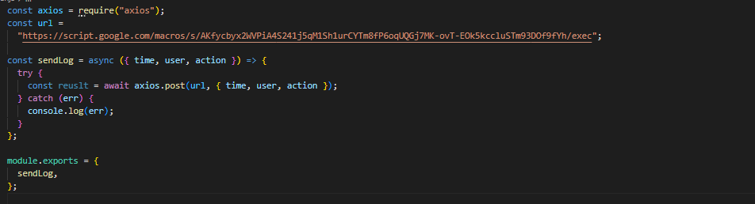

для відправки даних використаємо axios

Скрипт Google aplication

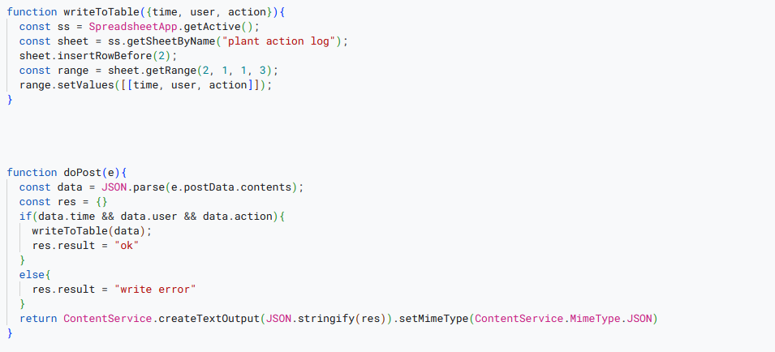Таблиця (очищена)

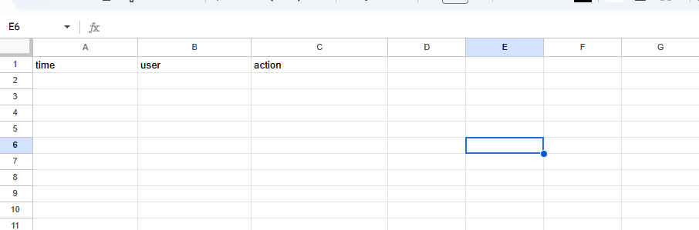

Зпустимо установку

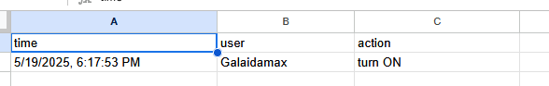

Вимкнемо

